**Отчет о выполнеии лабораторной работы №5**



**Основы интерфейса взаимодействия пользователя с системой Unix на уровнекомандной строки**

**Российский Университет Дружбы Народов**

**Факульткт Физико-Математических и Естественных Наук**

*Дисциплина: Операционные системы*

Студент: Мухамедияр Адиль

Группа: НКНбд-01-20

Москва, 2021г.

**Цель работы**

Приобретение практических навыков взаимодействия пользователя с системой посредством командной строки.

**Ход работы:**

1. Определил полное имя моего домашнего каталога.

2. Перешел в каталог /tmp и вывел содежимое с помощью команды ls с разными опциями.

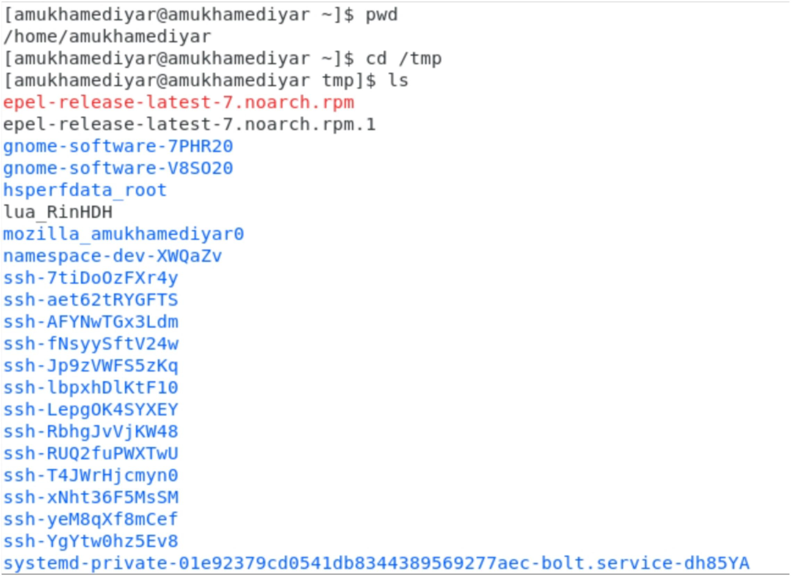

Определил, есть ли в каталоге /var/spool подкаталог с именем cron.

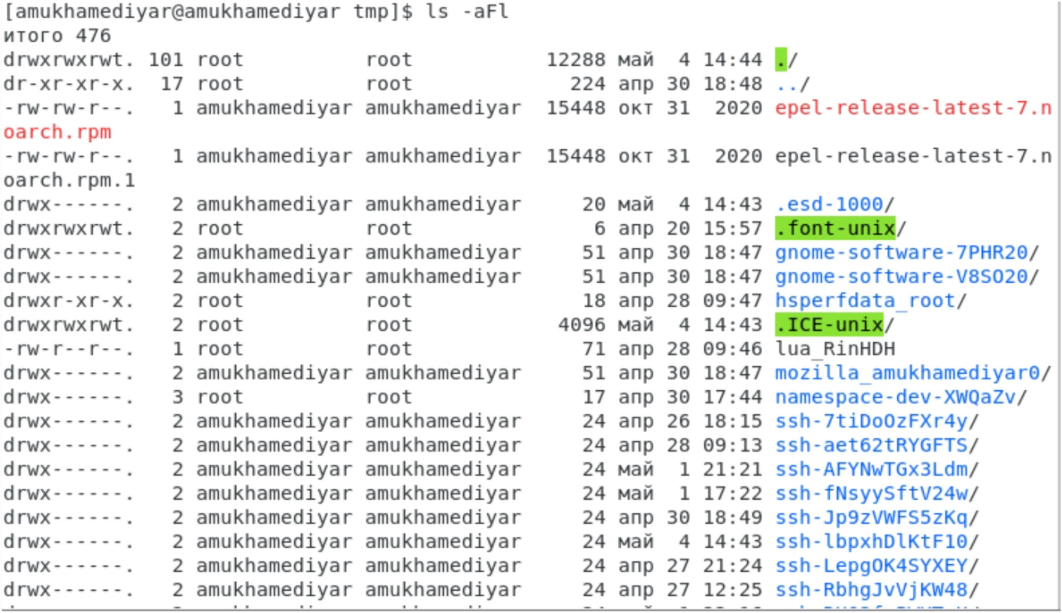

Отобразил содержимое домашнего каталога и его владельцев (владелец всех файлов - я)

3. Выполните следующие действия: В домашнем каталоге создал новый каталог с именем newdir. А в каталоге ~/newdir создал новый каталог с именем morefun. В домашнем каталоге создал одной командой три новых каталога с именами letters, memos, misk. Затем удалил их. Попробовал удалить ранее созданный каталог ~/newdir командой rm. Произошла ошибка, так как данный каталог не был пустым.

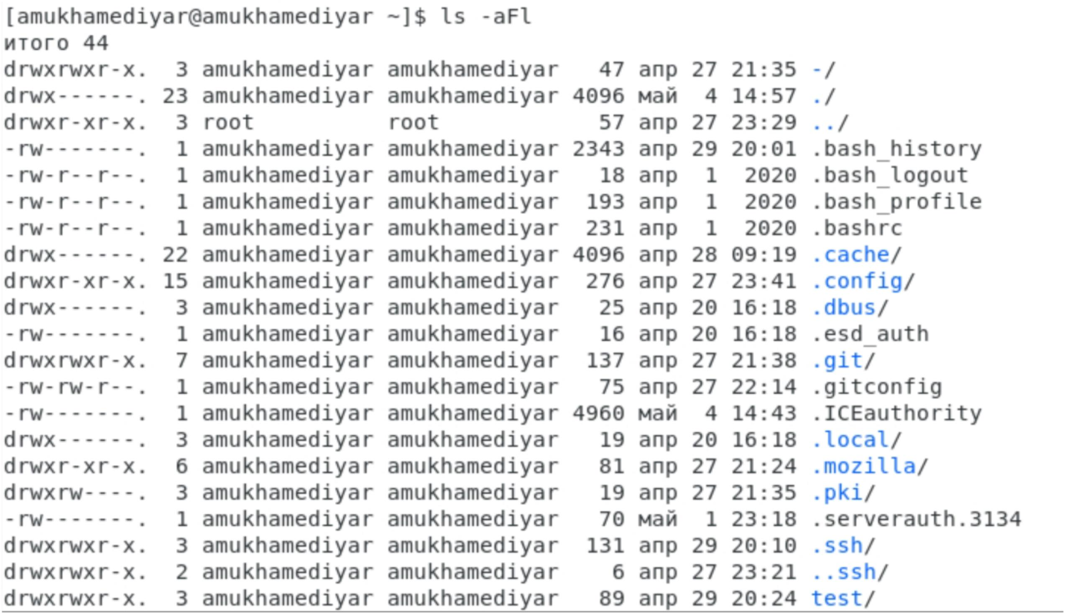

Удалил каталог ~/newdir/morefun из домашнего каталога. Проверил.

4. С помощью команды man определил, какую опцию команды ls нужно использовать для просмотра содержимого не только указанного каталога, но и подкаталогов, входящих в него.

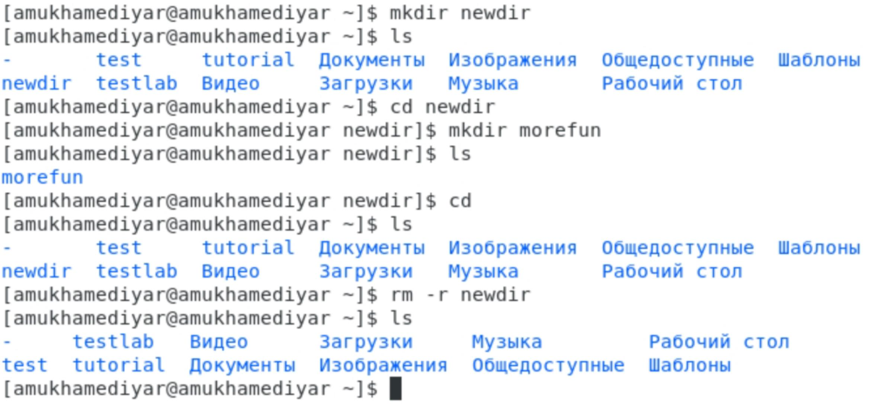

5. С помощью команды man определил набор опций команды ls, позволяющий отсортировать по времени последнего изменения выводимый список содержимого каталога с развёрнутым

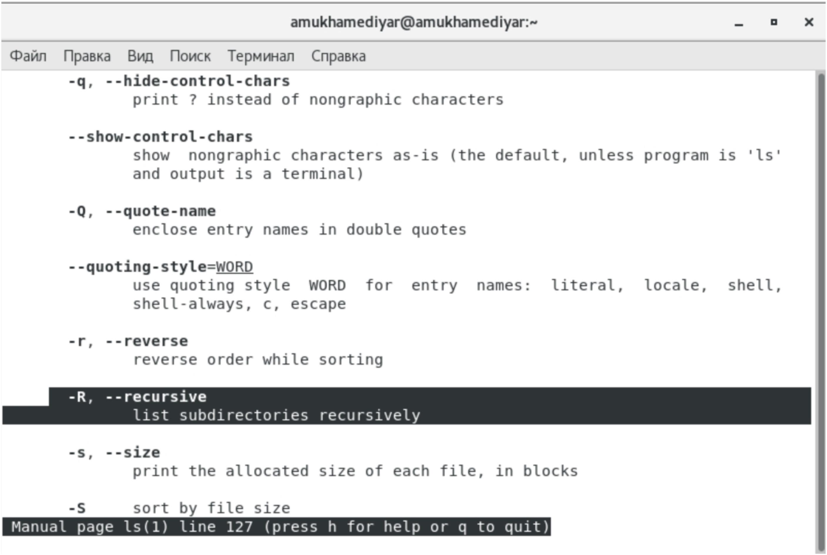

6. Использовал команду man для просмотра описания следующих команд: cd, pwd, mkdir, rmdir, rm. Пояснил основные опции этих команд.

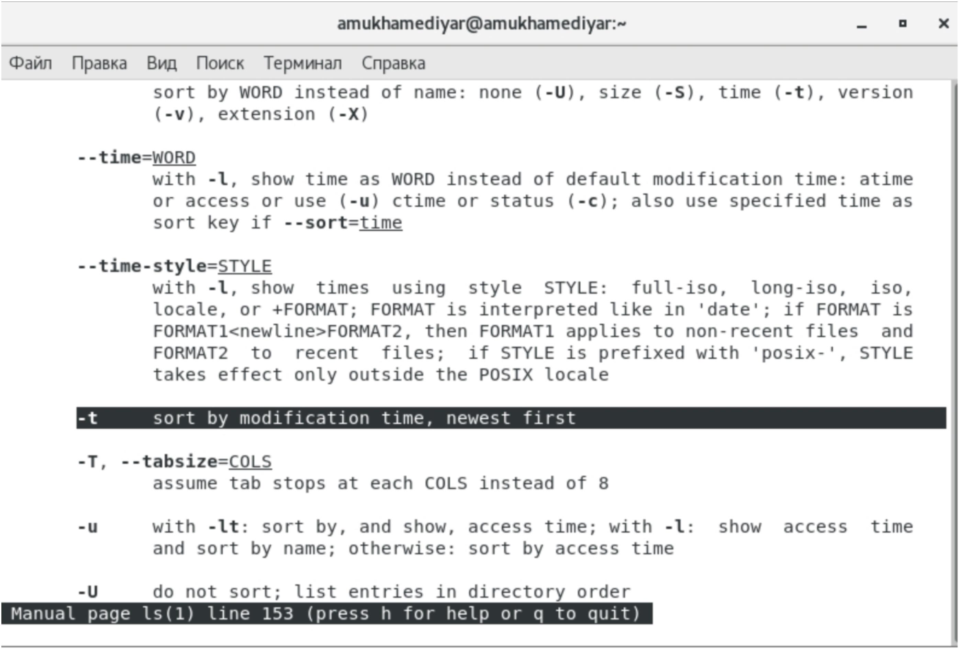

Основные опции cd - переходить по ссылкам и выдавать ошибку если директория не найдена.

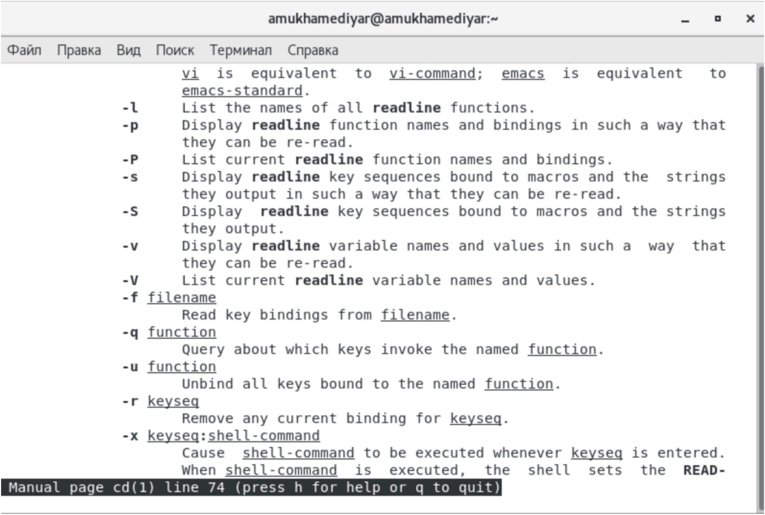

Основные опции pwd - отбрасывать все символические ссылки и отображать справку об утилите и ее версию.

Основные опции mkdir - назначать режим доступа и выводить сообщение о каждом новом каталоге.

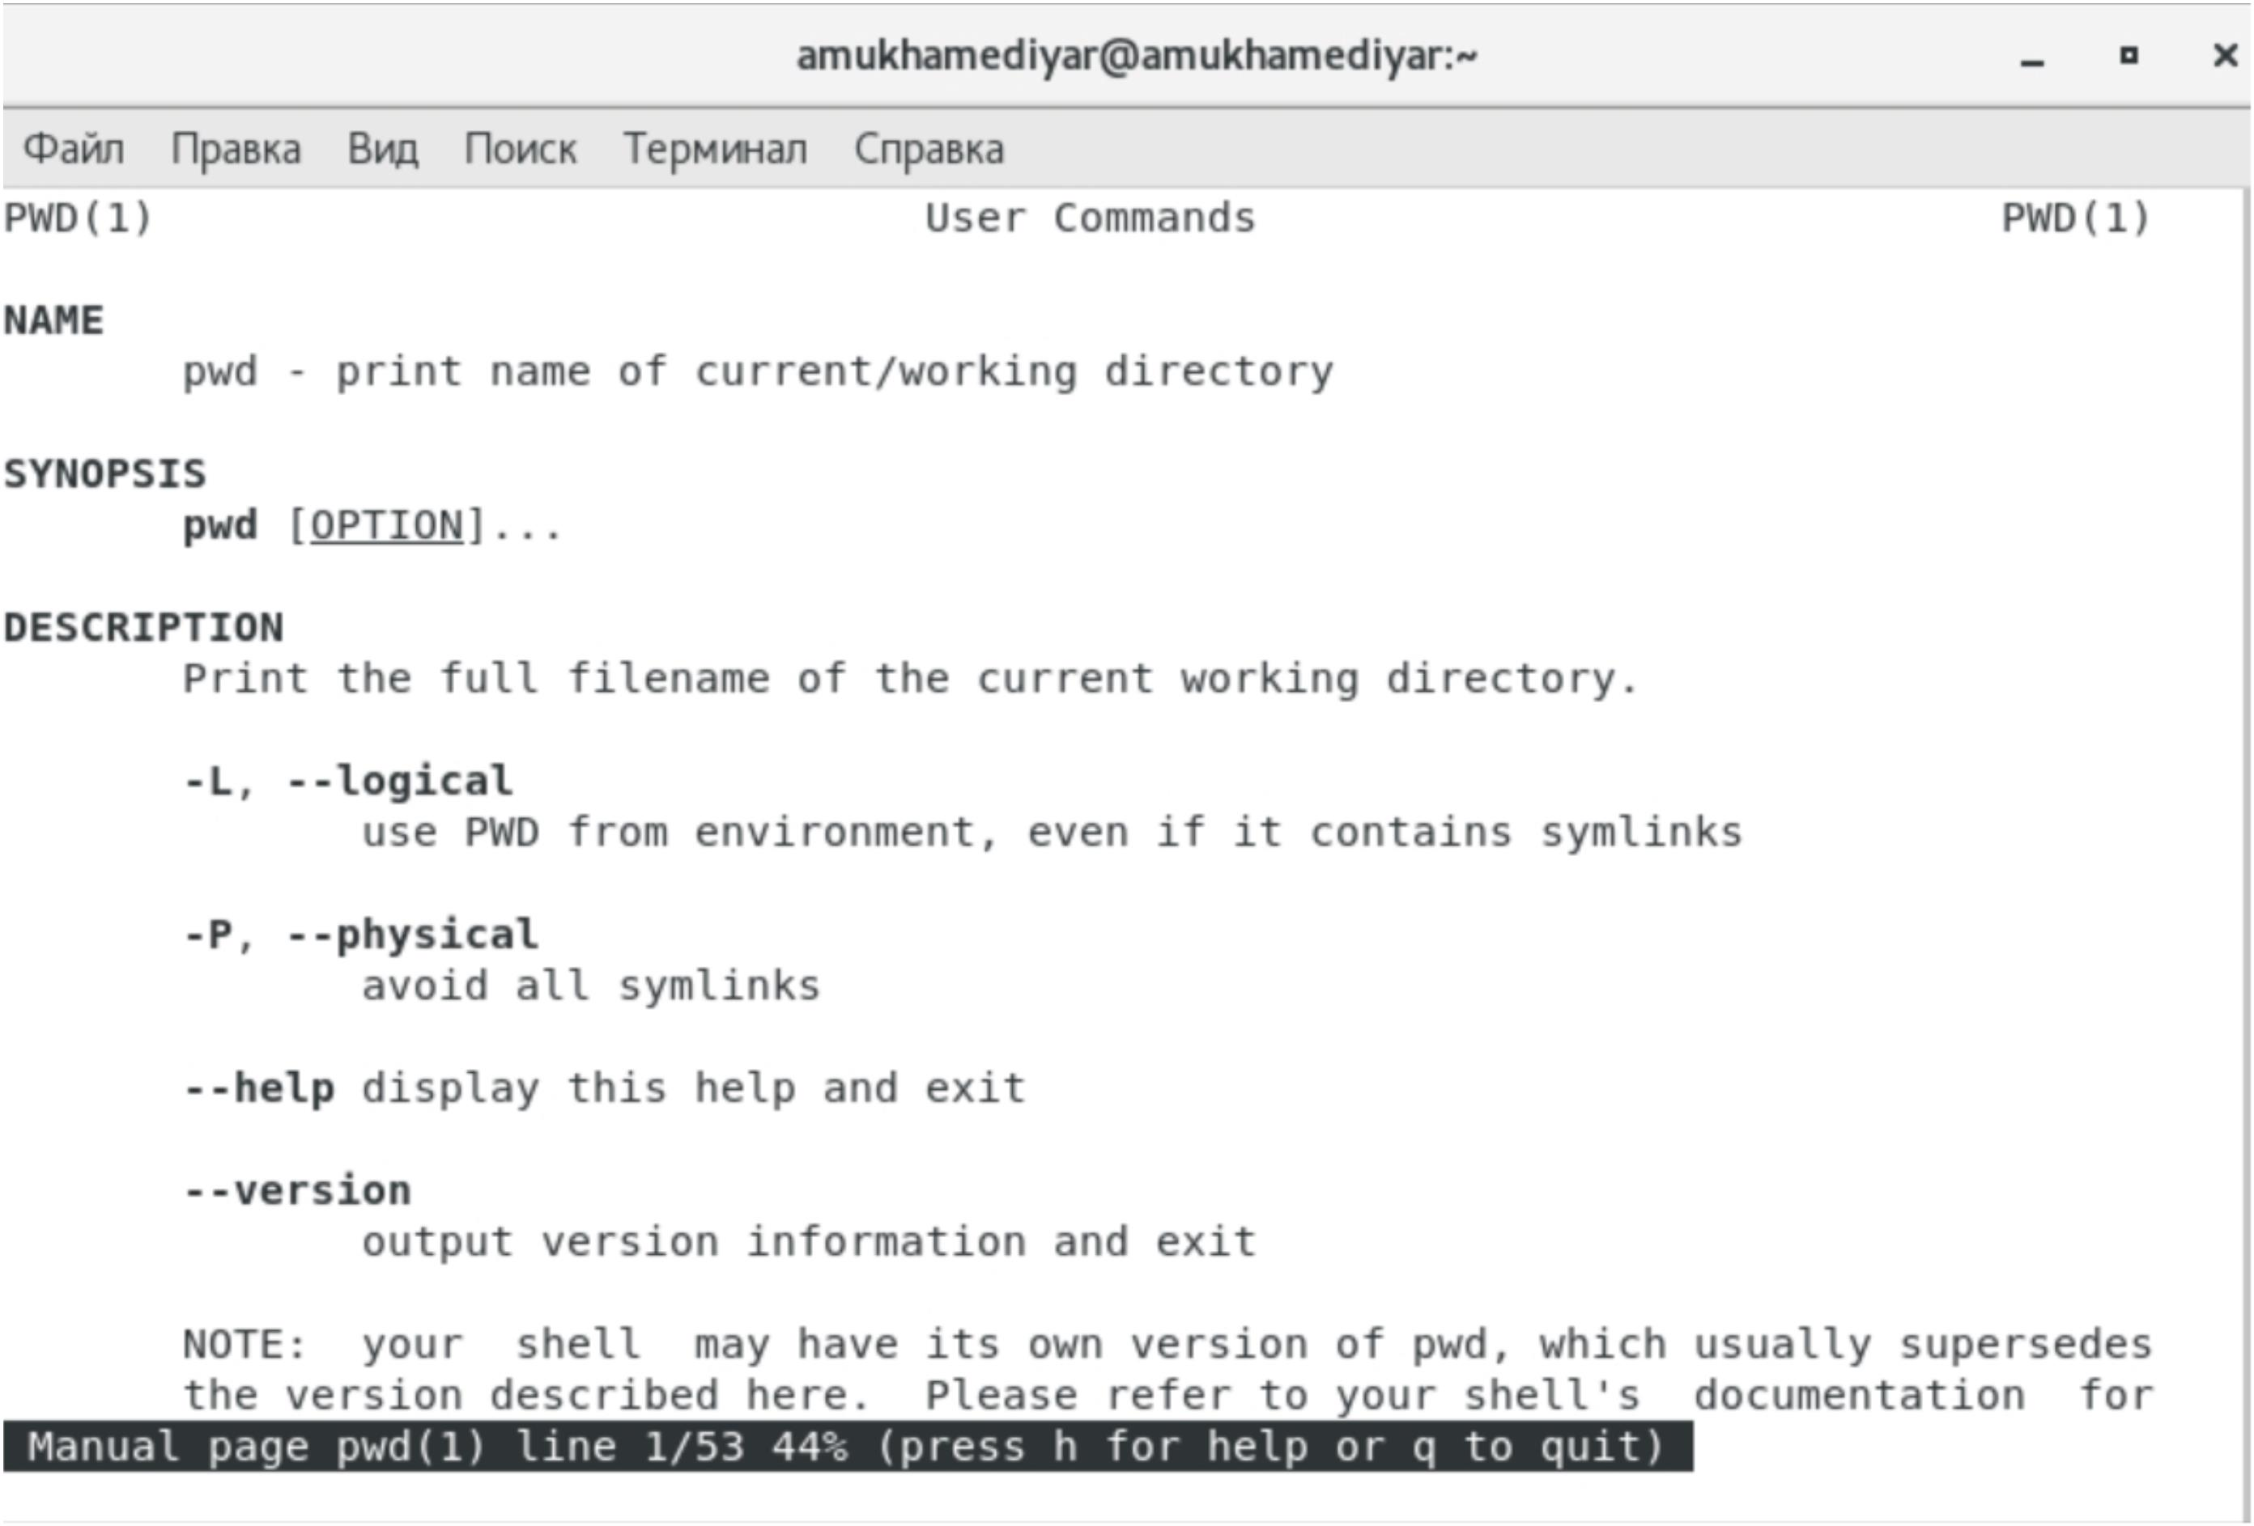

Основные опции rmdir - удалять все дочерние каталоги.

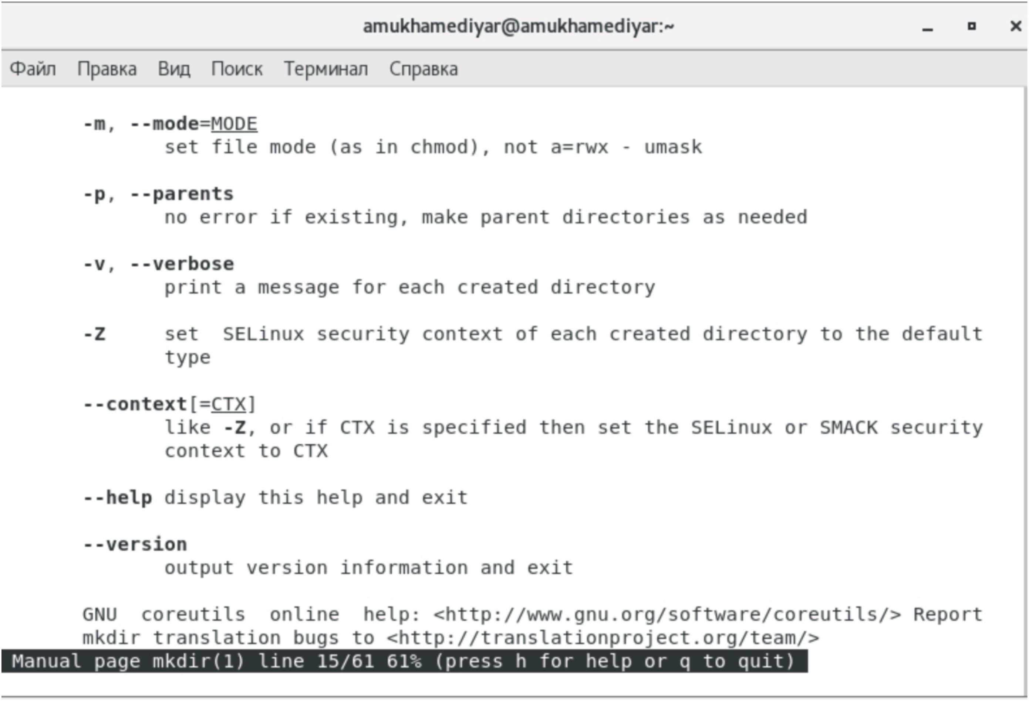

Основные опции rm - рекурсивное удаление, выводить запрос на подтверждение, выводить информацию о удаляемых файлах, игнорировать несуществующие файлы.

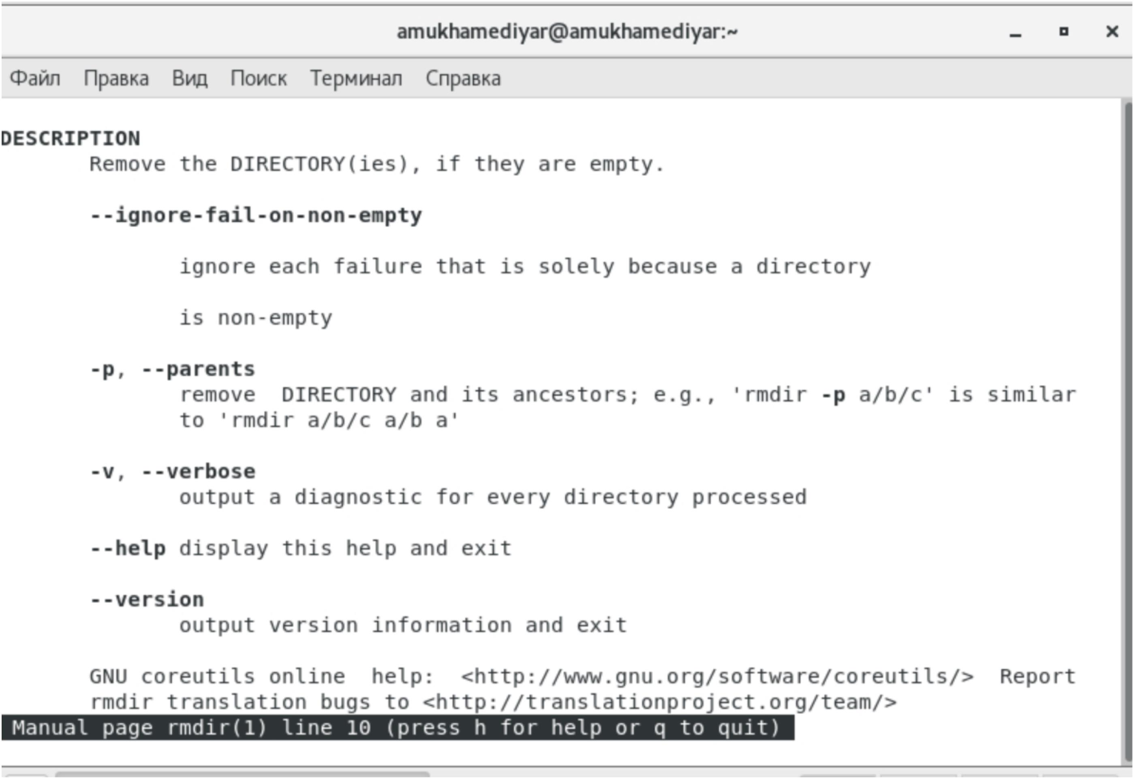

7. Используя информацию, полученную при помощи команды history, выполнил модификацию и исполнение команды из буфера команд.

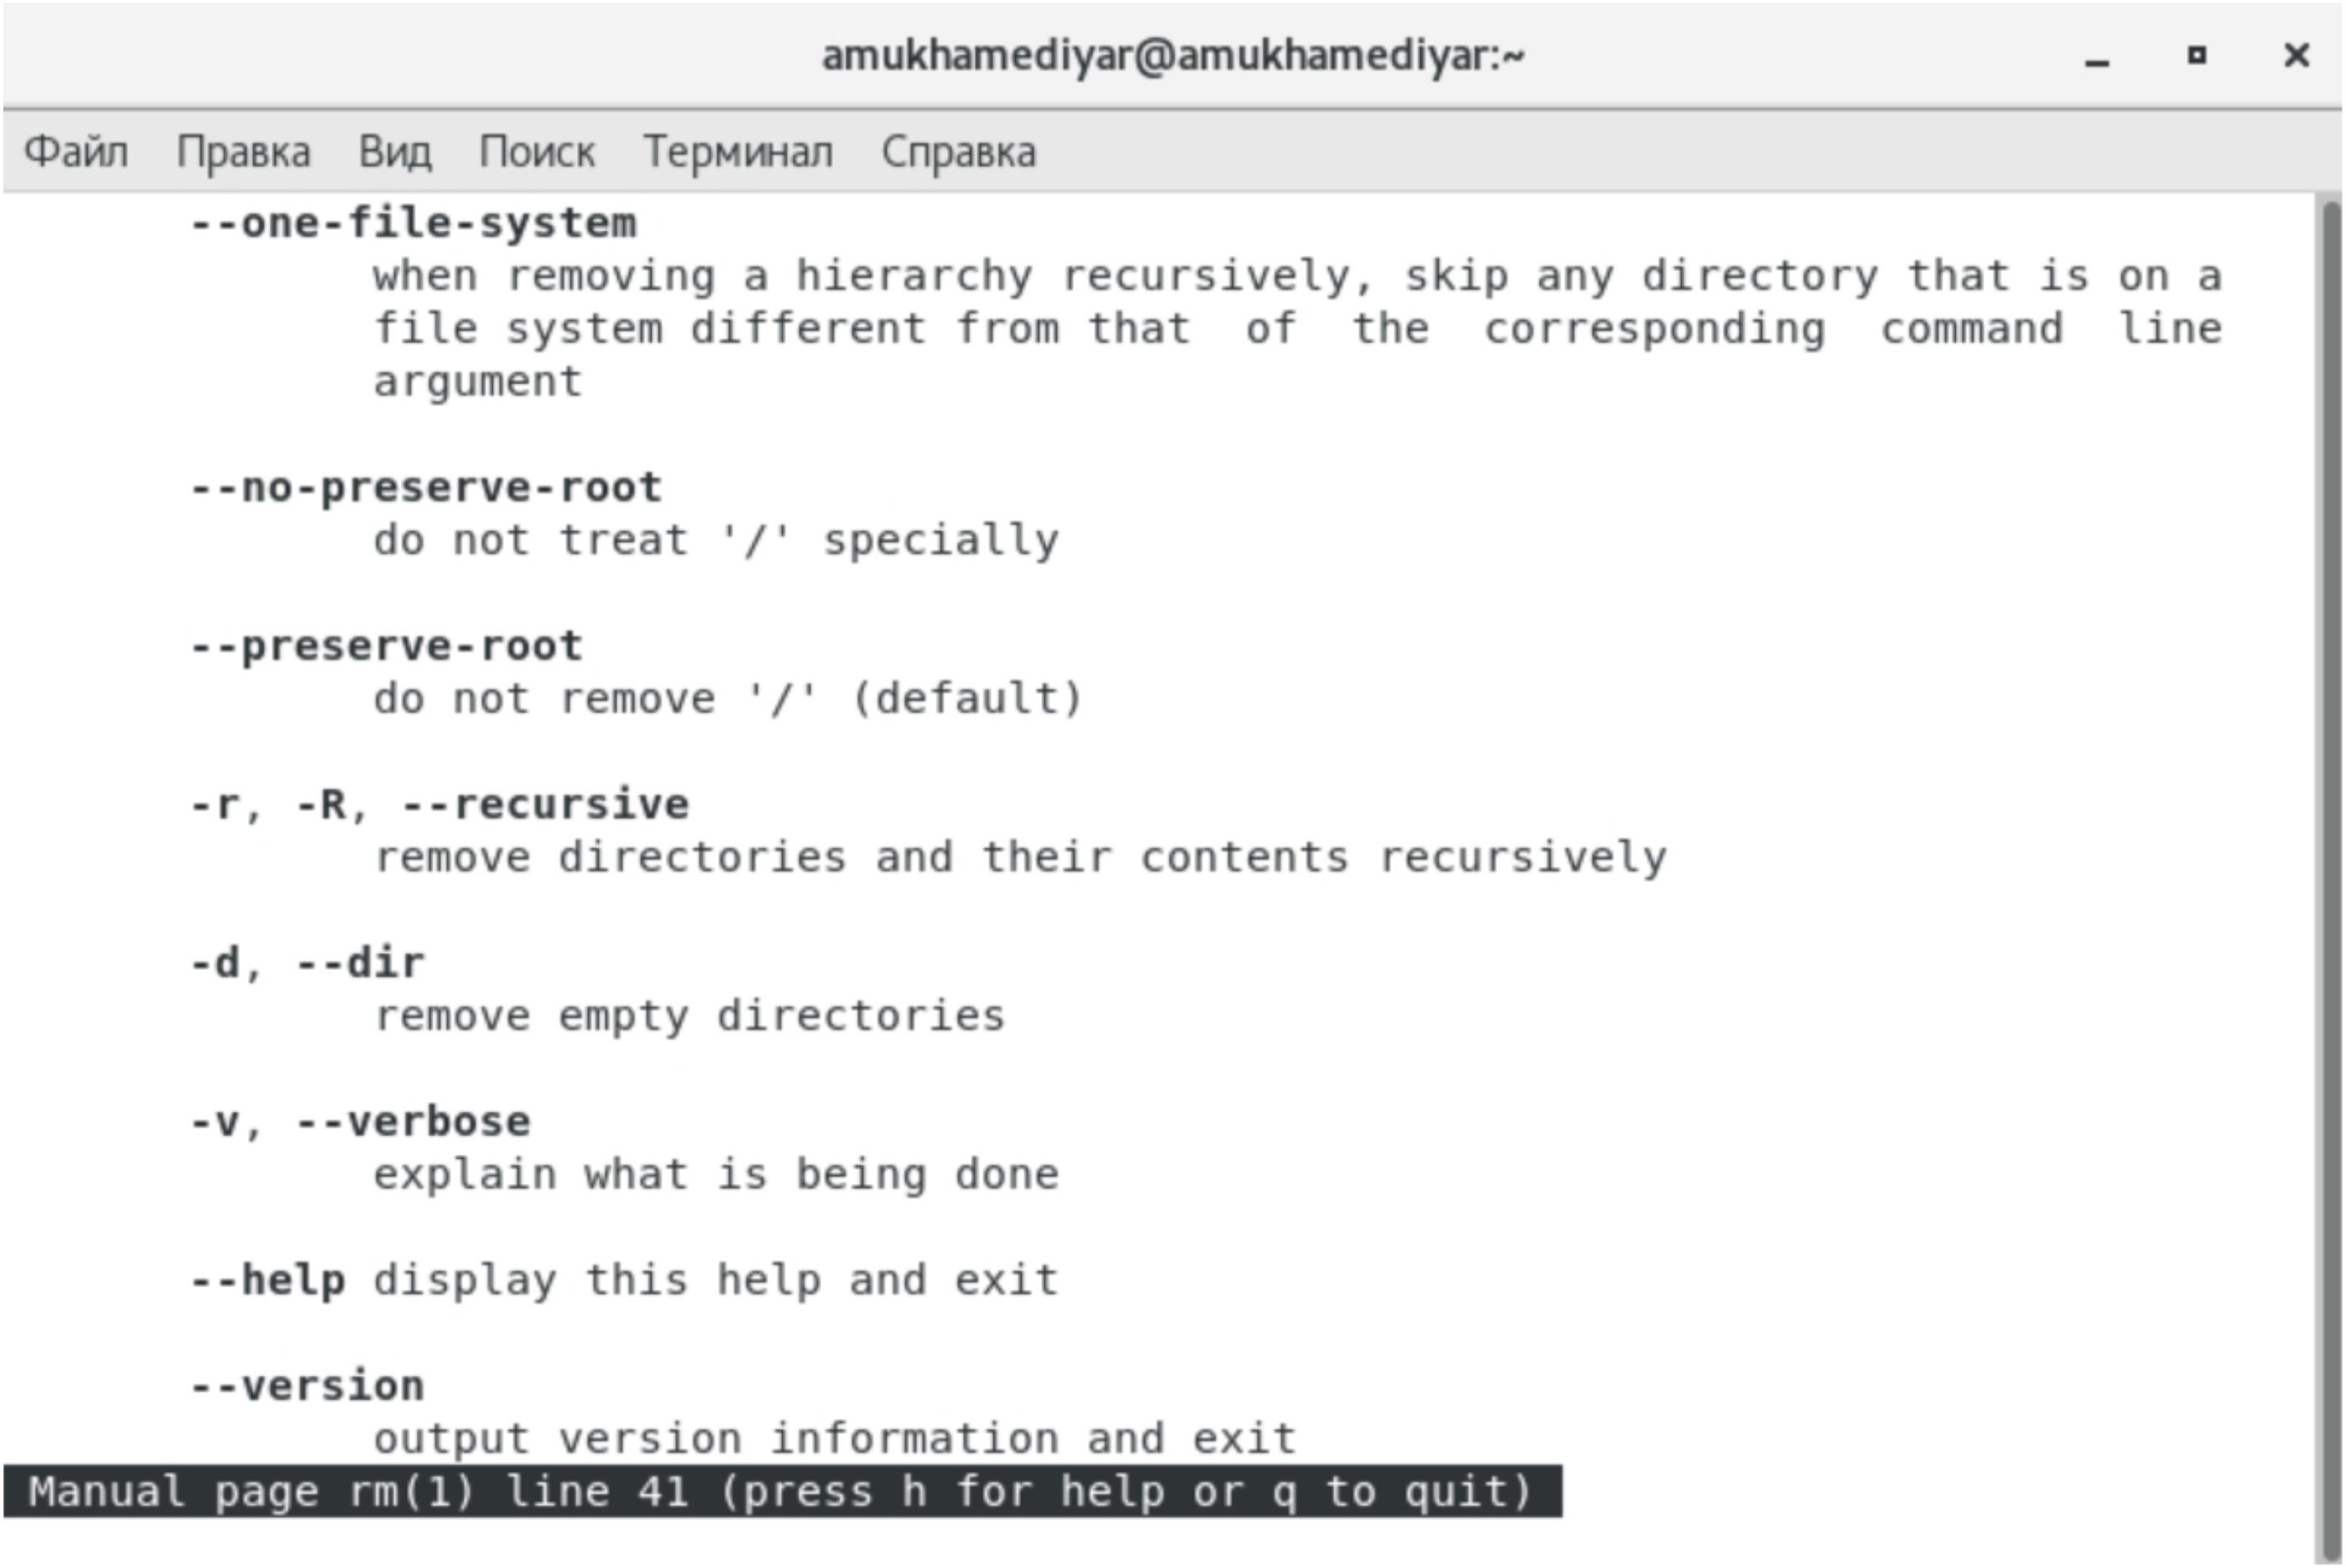

**Контрольные вопросы**

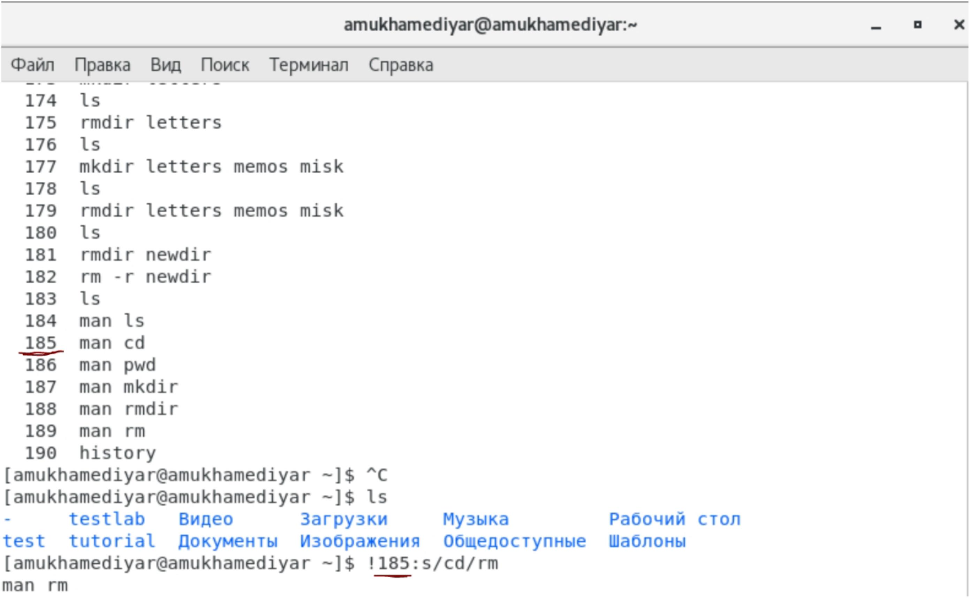

1. Командная строка является программной оболочкой позволяющей в текстовом виде вводить компьютеру различные команды.

2. Aбсолютный путь к текущему каталогу можно определить с помощью команды pwd.

3. При помощи команды ls и опции -F можно определить только тип файлов и их имена в текущем каталоге.

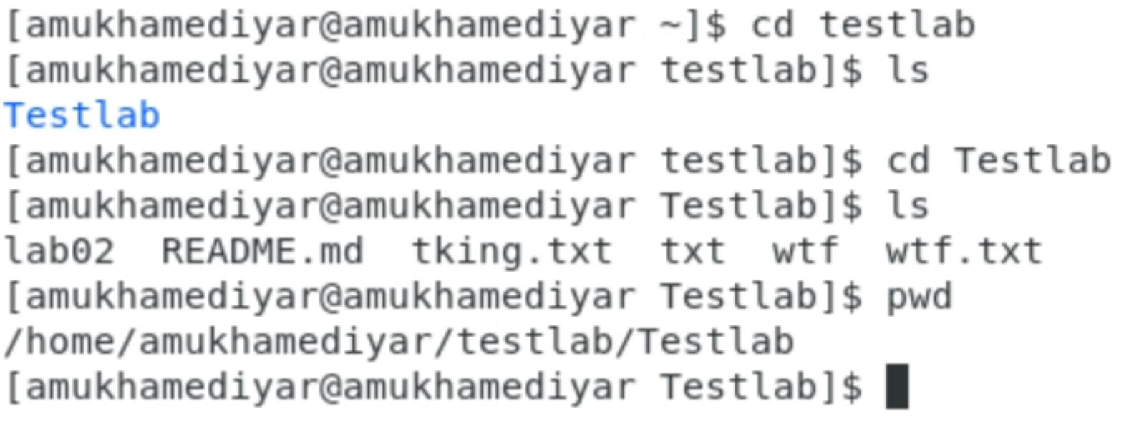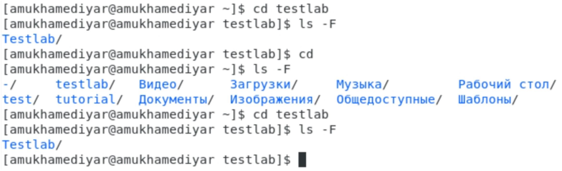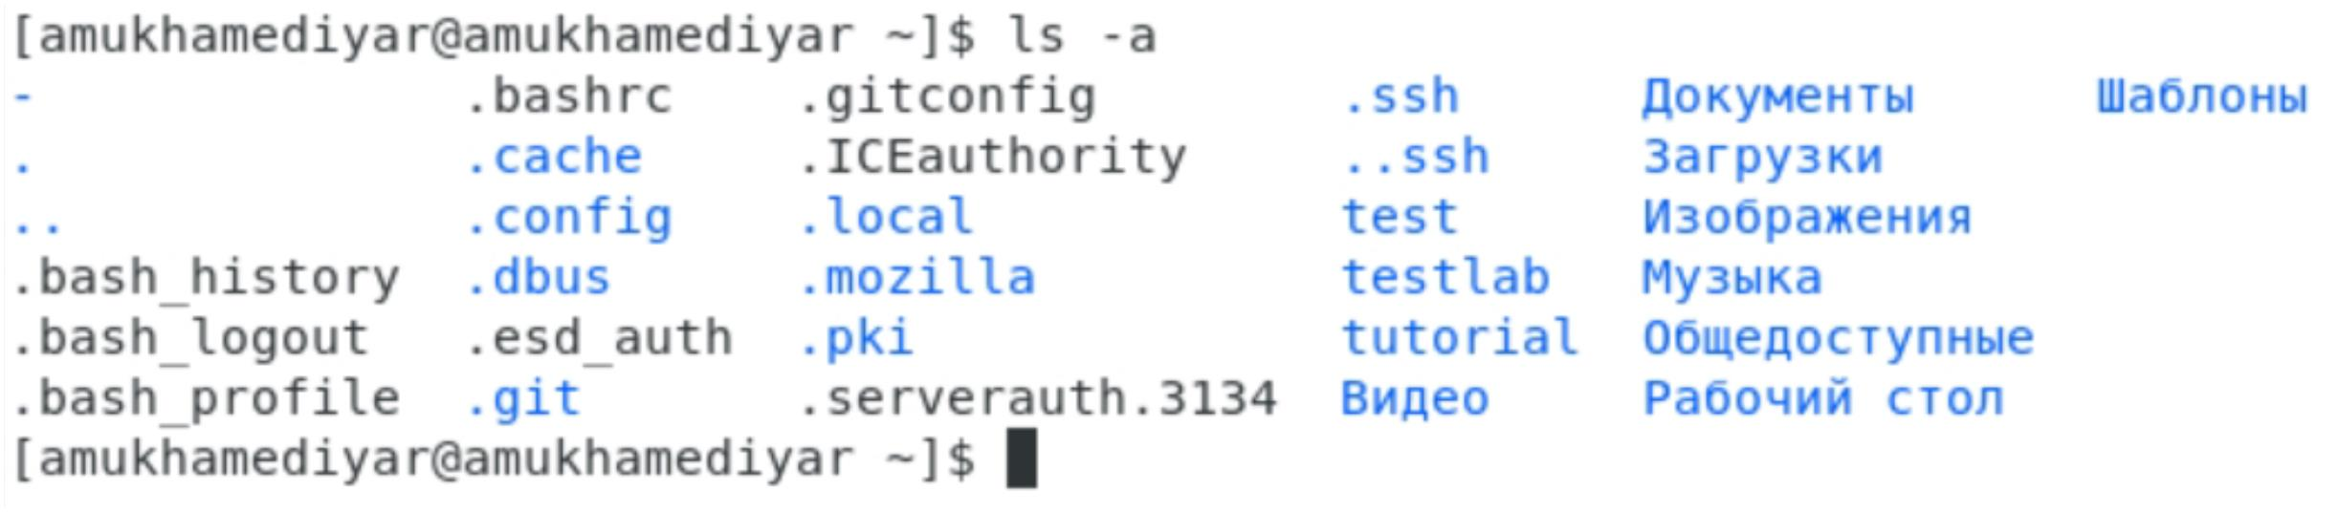

4. Некоторые файлы в операционной системе скрыты от просмотра и обычно используются для настройки рабочей среды. Имена таких файлов начинаются с точки. Для того, чтобы отобразить имена скрытых файлов, необходимо использовать команду ls с опцией -a.

5. Команда rm используется для удаления файлов и/или каталогов.

6. Команда history выводит список ранее выполненных команд.

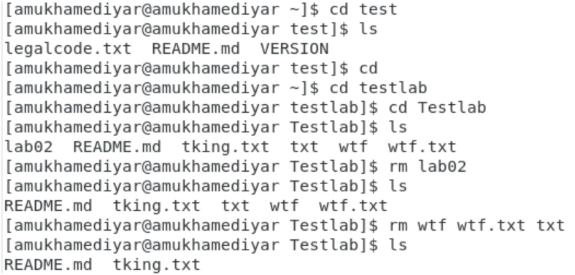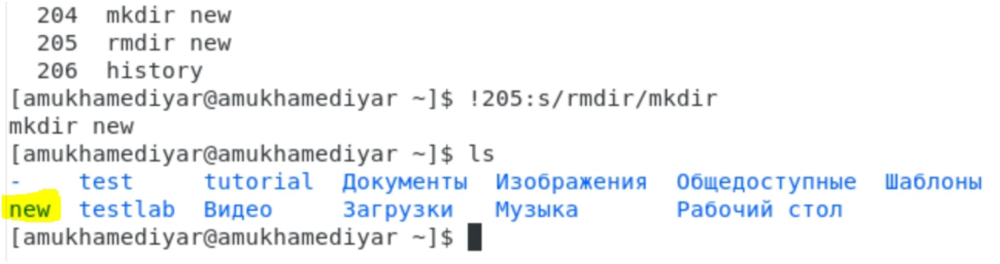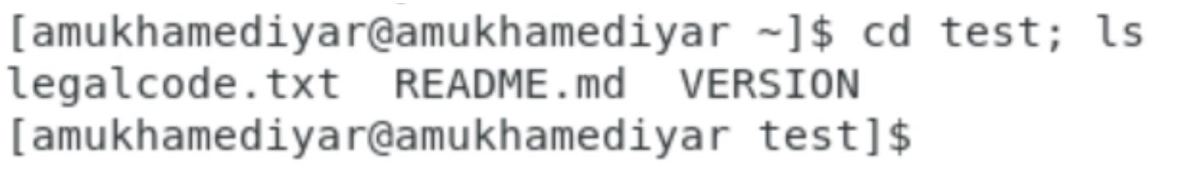

7. Можно модифицировать команду из выведенного на экран списка при помощи следующей конструкции: !<номер_команды>:s/<что_меняем>/<на_что_меняем>

8. «;». Если требуется выполнить последовательно несколько команд, записанный в одной строке, то для этого используется символ точка с запятой.

9. Экранирование символов — замена в тексте управляющих символов на соответствующие текстовые подстановки. Если встречаются специальные символы (типа «.», «/», «*» и т.д.), надо перед ними поставить символ экранирования \ (обратный слэш).

10. Чтобы вывести на экран подробную информацию о файлах и каталогах, необ- ходимо использовать опцию l. При этом о каждом файле и каталоге будет выведена следующая информация: – тип файла, – право доступа, – число ссылок, – владелец, – размер, – дата последней ревизии, – имя файла или каталога.

11. Относительный путь представляет собой путь по отношению к текущему рабочему каталогу пользователя или активных приложений. Используется в команде cd.

12. Команда man используется для просмотра (оперативная помощь) в диалоговом режиме руководства (manual) по основным командам операционной системы типа Linux.

13. TAb служит для автоматического дополнения вводимых команд.

**Вывод**



Приобрел практические навыки взаимодействия пользователя с системой посредством командной строки. Изучил опции различных команд и понял как и где их преминять.